Resolución del Pleno del Instituto de Transparencia, Acceso a la Información Pública y Protección de Datos Personales del Estado de México y Municipios, con domicilio en Metepec, Estado de México, a treinta y uno de enero de dos mil veinticuatro.

**VISTO** el expediente electrónico formado con motivo del recurso de revisión número **06845/INFOEM/IP/RR/2023,** interpuesto por un particular, en lo sucesivo **El Recurrente,** en contra de la respuesta del **Ayuntamiento de Melchor Ocampo,** en lo sucesivo **El Sujeto Obligado,** se procede a dictar la presente resolución.

**A N T E C E D E N T E S D E L A S U N T O**

**PRIMERO.** **De la Solicitud de Información.**

Con fecha veintinueve de agosto de dos mil veintitrés, **El Recurrente,** presentó a través del Sistema de Acceso a la Información Mexiquense (**SAIMEX)** ante **El Sujeto Obligado**, la solicitud de acceso a la información pública, registrada bajo el número de expediente **00340/MELOCAM/IP/2023,** mediante la cual solicitó información en el tenor siguiente:

“DIRECTORIO TELEFONICO, DOMICILIO, CORREO ELECTRONICO Y PRESUPUESTO DE EGRESOS 2019 DE TODOS LOS MUNICIPIOS, DIF MUNICIPALES, ORGANISMOS DE AGUA, IMCUFIDE (DIRECCION GENERAL DE CULTURA FISICA Y DEPORTE)” **(Sic)**

**Modalidad de entrega:** A través del SAIMEX

**SEGUNDO. De la respuesta del Sujeto Obligado.**

En el expediente electrónico **SAIMEX,** se aprecia que el diecinueve de septiembre de dos mil veintitrés, **El Sujeto Obligado** dio respuesta a la solicitud de información en los siguientes términos:

“En respuesta a la solicitud recibida, nos permitimos hacer de su conocimiento que con fundamento en el artículo 53, Fracciones: II, V y VI de la Ley de Transparencia y Acceso a la Información Pública del Estado de México y Municipios, le contestamos que:

Por medio del presente y con fundamento en los artículos 3, 4, 8, 11, 12, 15, 16, 23 fracción IV, 45, 47, 49, 53, 58, 59, 150, 151, 176, 178, 179, 180 y demás relativos y aplicables de la Ley de Transparencia y Acceso a la Información Pública del Estado de México y Municipios, así como el numeral treinta y ocho inciso “d” de los Lineamientos para la Recepción, Trámite y Resolución de las Solicitudes de Acceso a la Información, así como de los Recursos de Revisión que deberán de observar los Sujetos Obligados por la Ley de Transparencia y Acceso a la Información Pública del Estado de México y Municipios; le informo que la respuesta dada a su solicitud de información pública, fue emitida por las siguientes Dependencias: (DIRECCIÓN DE ADMINISTRACIÓN) Y (TESORERÍA MUNICIPAL); por lo que en ese orden se transcriben: 1.- “Con fundamento en el artículo 6° Apartado “A” de la Constitución Política de los Estados Unidos Mexicanos, 5° de la Constitución Política del Estado Libre y Soberano de México 12, 23, fracción IV, 24, fracciones XI y XXV y 25 de la Ley de Transparencia y Acceso a la Información Pública del Estado de México y Municipios; en atención a la Solicitud de Información Pública marcada con el número de folio 00340/MELOCAM/IP/2023, turnada a través del Sistema SAIMEX, a esta Unidad Administrativa, en la cual se requiere lo siguiente: DESCRIPCIÓN DE LA INFORMACIÓN SOLICITADA: “DIRECTORIO TELEFONICO, DOMICILIO, CORREO ELECTRONICO Y PRESUPUESTO DE EGRESOS 2019 DE TODOS LOS MUNICIPIOS, DIF MUNICIPALES, ORGANISMOS DE AGUA, IMCUFIDE (DIRECCION GENERAL DE CULTURA FISICA Y DEPORTE)” (Sic) En virtud de lo anterior, me permito informar que en cumplimiento con lo dispuesto por el artículo 12 de la Ley de Transparencia y Acceso a la Información Pública del Estado de México y Municipios que a la letra señala “Los sujetos obligados sólo proporcionarán la información pública que se les requiera y que obre en sus archivos y en el estado en que ésta se encuentre; no estarán obligados a generarla, resumirla, efectuar cálculos o practicar investigaciones.”, por lo que me permito adjuntar documento electrónico .xlsx del directorio, en el que se proporciona nombre del titular, departamento, puesto, correo institucional, así como número telefónico y extensión. Por último, le comento que se deja a salvo sus derechos a efecto de que, de considerarlo conveniente, realice de nueva cuenta la solicitud de información o interponga el recurso contemplado en la ley de la materia, si no estuviera conforme, esto en un plazo de 15 días hábiles contados a partir de la notificación del presente. Sin otro particular por el momento aprovecho la ocasión para hacerle llegar un cordial saludo.” (Sic) Y 2.- “Al respecto le informo, que esta tesorería municipal se declara parcialmente competente para contestar sobre la misma, específicamente sobre lo siguiente: “PRESUPUESTO DE EGRESOS 2019”, y solo del Municipio de Melchor Ocampo, el cual consiste en $232,322,621.00” (Sic) Por lo anteriormente expuesto y fundado, solicito a Usted se sirva tener a esta Unidad de Transparencia por cumplimentada, en tiempo y forma, la respuesta a su solicitud de acceso a la información pública, a través del Sistema Saimex; lo anterior, para los efectos legales a que haya lugar” **(Sic)**

Adicionalmente, **El Sujeto Obligado** adjuntó los documentos electrónicos **“DIRECTORIO.xlsx”** y **“CamScanner 09-19-2023 10.15.pdf”,** cuyo contenido será materia de estudio en el considerando respectivo.

**TERCERO. Del recurso de revisión.**

Inconforme con la respuesta por **El Sujeto Obligado, El Recurrente** interpuso recurso de revisión, en fecha cinco de octubre de dos mil veintitrés, el cual fue registrado con el expediente número **06845/INFOEM/IP/RR/2023,** en el cual arguye las siguientes manifestaciones:

**Acto impugnado:**

“Respuesta incompleta” **[Sic]**

**Razones o motivos de inconformidad:**

“Respuesta incompleta” **[Sic]**

**CUARTO. Del turno del recurso de revisión.**

Medio de impugnación que le fue turnado al Comisionado presidente **José Martínez Vilchis,** por medio del sistema electrónico en términos del arábigo 185 fracción I de la Ley de Transparencia y Acceso a la información Pública del Estado de México y Municipios, del cual recayó acuerdo de admisión en fecha **diez de octubre de dos mil veintitrés,** determinándose en él, un plazo de siete días para que las partes manifestaran lo que a su derecho corresponda en términos del numeral ya citado.

**QUINTO. De la etapa de instrucción.**

Así, en la etapa de instrucción, de las constancias que obran en el expediente electrónico del recurso de revisión se advierte que **El Sujeto Obligado** rindió su informe justificado en fecha **diecinueve de octubre de dos mil veintitrés.**

Así, en fecha **uno de diciembre de dos mil veintitrés,** en el expediente electrónico del recurso de revisión se amplió plazo para dictar resolución, en términos del artículo 181 de la Ley de Transparencia y Acceso a la Información del Estado de México y Municipios.

Este organismo garante no pasa por alto justificar, que el plazo para emitir resolución en el presente asunto encuentra justificación en el alto número de recursos de revisión recibidos dentro del primer semestre del año dos mil veintidós, que, en comparación con los recibidos el año pasado dentro del mismo periodo, se ha incrementado aproximadamente un 400%, circunstancia atípica que ha rebasado las capacidades técnicas y humanas del personal encargado de la proyección de las resoluciones a dichos medios de impugnación.

Por ello, es menester precisar que si bien se ha excedido el plazo para resolver el presente medio de impugnación, de conformidad con la ley de la materia, el plazo para emitir resolución se encuentra justificado en los elementos para medir su razonabilidad de asuntos conforme a los parámetros establecidos por diversos órganos jurisdiccionales federales, aplicables también en procedimientos análogos, como el que nos ocupa.

Así, en términos de lo que establecen los artículos 8.1 y 25 de la Convención Americana sobre Derechos Humanos, los recursos deben ser sencillos y resolverse en el menor tiempo posible, tomando en consideración la dilación total del procedimiento; esto es, en un plazo razonable.

En ese sentido, el legislador fijó los términos procesales en las leyes, de manera general, sin que pudiera prever la variada gama de casos que son resueltos por los órganos jurisdiccionales o cuasi jurisdiccionales, tanto por la complejidad de los hechos, como por el número de casos que conocen.

Por ello, excepcionalmente, si un asunto es resuelto con posterioridad a los plazos señalados por la norma debe analizarse la razonabilidad del tiempo necesario para su resolución, atentos a los siguientes criterios:

a) Complejidad del asunto: La complejidad de la prueba, la pluralidad de sujetos procesales, el tiempo transcurrido, las características y contexto del recurso.

b) Actividad Procesal del interesado: Acciones u omisiones del interesado.

c) Conducta de la Autoridad: Las Acciones u omisiones realizadas en el procedimiento. Así como si la autoridad actuó con la debida diligencia.

d) La afectación generada en la situación jurídica de la persona involucrada en el proceso: Violación a sus derechos humanos.

De modo que, cuando se trate de un asunto excepcional, por alguna o todas las características mencionadas o bien, cuando el ingreso de asuntos al órgano jurisdiccional o cuasi jurisdiccional respectivo supere notoriamente al que podría considerarse normal, debe concluirse que es una excluyente de responsabilidad en relación con la actuación del funcionario, como ha acontecido en el caso que nos ocupa.

Argumento que encuentra sustento en la jurisprudencia P./J. 32/92 emitida por el Pleno de la Suprema Corte de Justicia de la Nación de rubro “TÉRMINOS PROCESALES. PARA DETERMINAR SI UN FUNCIONARIO JUDICIAL ACTUÓ INDEBIDAMENTE POR NO RESPETARLOS SE DEBE ATENDER AL PRESUPUESTO QUE CONSIDERÓ EL LEGISLADOR AL FIJARLOS Y LAS CARACTERÍSTICAS DEL CASO.”, visible en la Gaceta del Seminario Judicial de la Federación con el registro digital 205635.

Razones por las cuales cabe concluir que, la resolución al recurso de revisión se solventa hasta esta fecha, debido a que existe una excesiva carga de trabajo en desproporción a la capacidad de los recursos materiales y humanos con que cuenta este Instituto para atender la enorme demanda de usuarios que acuden para que se les garantice su Derecho de acceso a la información Pública y Protección de Datos Personales, aunado a la complejidad de los hechos a los que se refieren, así como al volumen del expediente, la extensión de los escritos y pruebas aportadas y desahogadas por las partes; lo que impide la tramitación de los recursos dentro de los términos legales previamente establecidos por la Ley, por tratarse de causas de fuerza mayor.

Al respecto, también son de considerar los criterios sostenidos por el Cuarto Tribunal Colegiado en Materia Administrativa del Primer Circuito, cuyos rubros y datos de identificación son los siguientes:

“PLAZO RAZONABLE PARA RESOLVER. DIMENSIÓN Y EFECTOS DE ESTE CONCEPTO CUANDO SE ADUCE EXCESIVA CARGA DE TRABAJO.” consultable en el Seminario Judicial de la Federación y su gaceta, con el registro digital 2002351.

“PLAZO RAZONABLE PARA RESOLVER. CONCEPTO Y ELEMENTOS QUE LO INTEGRAN A LA LUZ DEL DERECHO INTERNACIONAL DE LOS DERECHOS HUMANOS.”, visible en el Seminario Judicial de la Federación y su gaceta, con el registro digital 2002350.

Por ello, este organismo garante comprometido con la tutela de los derechos humanos confiados, señala que este exceso del plazo legal para resolver el presente asunto, resulta de carácter excepcional.

Ahora bien, se destaca que el informe justificado fue puesto a la vista el **veintitrés de enero de dos mil veinticuatro.**

Por lo cual se decretó cierre de instrucción con fecha **veintinueve de enero del presente,** en términos del artículo 185 Fracción VI de la Ley de Transparencia y Acceso a la Información Pública del Estado de México y Municipios, iniciando el término legal para dictar resolución definitiva del asunto.

**C O N S I D E R A N D O**

**PRIMERO. De la competencia**.

Este Instituto de Transparencia, Acceso a la Información Pública y Protección de Datos Personales del Estado de México y Municipios, es competente para conocer y resolver el presente recurso de revisión interpuesto por el ahora Recurrente, conforme a lo dispuesto en los artículos 6, apartado A, fracción IV de la Constitución Política de los Estados Unidos Mexicanos; 5, párrafos trigésimo segundo y trigésimo tercero, fracciones IV y V, de la Constitución Política del Estado Libre y Soberano de México; artículos 1, 2 fracción II, 13, 29, 36 fracciones I y II, 176, 178, 179, 181 párrafo tercero y 185 de la Ley de Transparencia y Acceso a la Información Pública del Estado de México y Municipios; y 7, 9 fracciones I y XXIV, y 11 del Reglamento Interior del Instituto de Transparencia, Acceso a la Información Pública y Protección de Datos Personales del Estado de México y Municipios.

**SEGUNDO. Sobre los alcances del recurso de revisión.**

Derivado de la impugnación realizada, es preciso e importante señalar que el recurso de revisión inmerso en la Ley de Transparencia vigente en la entidad, tiene el fin y alcance que señalan los numerales 176, 179, 181 párrafo cuarto, 194 y 195 y demás aplicables de la Ley de Transparencia y Acceso a la Información Pública del Estado de México y Municipios vigente, el cual será analizado conforme a las actuaciones que obren en el expediente electrónico, con la finalidad de reparar cualquier posible afectación al derecho de acceso a la información pública y garantizando el principio rector de máxima publicidad.

**TERCERO. Cuestiones de previo y especial pronunciamiento.**

El Recurso de Revisión en estudio contiene los elementos normativos de validez exigidos en la Ley de Transparencia y Acceso a la Información Pública del Estado de México y Municipios, establecidos en el artículo 180 que enuncia:

***“Artículo 180.*** *El recurso de revisión contendrá:*

*I. El sujeto obligado ante la cual se presentó la solicitud;*

***II. El nombre del solicitante que recurre*** *o de su representante y, en su caso, del tercero interesado, así como la dirección o medio que señale para recibir notificaciones;*

*III. El número de folio de respuesta de la solicitud de acceso;*

*IV. La fecha en que fue notificada la respuesta al solicitante o tuvo conocimiento del acto reclamado, o de presentación de la solicitud, en caso de falta de respuesta;*

*V. El acto que se recurre;*

*VI. Las razones o motivos de inconformidad;*

*VII. La copia de la respuesta que se impugna y, en su caso, de la notificación correspondiente, en el caso de respuesta de la solicitud; y*

*VIII. Firma del recurrente, en su caso, cuando se presente por escrito, requisito sin el cual se dará trámite al recurso.*

*Adicionalmente, se podrán anexar las pruebas y demás elementos que considere procedentes someter a juicio del Instituto.*

*En ningún caso será necesario que el particular ratifique el recurso de revisión interpuesto.*

***En caso de que el recurso se interponga de manera electrónica no será indispensable que contengan los requisitos establecidos en las fracciones II, IV, VII y VIII.” [Sic]***

Cabe señalar que **El Recurrente** ejerció de manera anónima su derecho de acceso a la información pública, sin embargo, no es motivo para desechar las solicitudes de acceso a la información pública conforme a lo previsto en el artículo 155, penúltimo párrafo de la Ley de Transparencia y Acceso a la Información Pública del Estado de México y Municipios que señala lo siguiente:

*“Las solicitudes anónimas, con nombre incompleto o seudónimo serán procedentes para su trámite por parte del sujeto obligado ante quien se presente. No podrá requerirse información adicional con motivo del nombre proporcionado por el solicitante.”* ***[Sic]***

Robusteciendo lo anterior se encuentra lo dispuesto en los artículos 6, Apartado A, fracciones III y IV de la Constitución Política de los Estados Unidos Mexicanos y 5 párrafos vigésimo, vigésimo primero y vigésimo segundo, de la Constitución Política del Estado Libre y Soberano de México, se establece lo siguiente:

***Constitución Política de los Estados Unidos Mexicanos***

***“Artículo 6****°.- La manifestación de las ideas no será objeto de ninguna inquisición judicial o administrativa, sino en el caso de que ataque a la moral, la vida privada o los derechos de terceros, provoque algún delito, o perturbe el orden público; el derecho de réplica será ejercido en los términos dispuestos por la ley. El derecho a la información será garantizado por el Estado.*

*(…)*

*Para efectos de lo dispuesto en el presente artículo se observará lo siguiente:*

*A. Para el ejercicio del derecho de acceso a la información, la Federación, los Estados y el Distrito Federal, en el ámbito de sus respectivas competencias, se regirán por los siguientes principios y bases:*

*(…)*

*III. Toda persona, sin necesidad de acreditar interés alguno o justificar su utilización, tendrá acceso gratuito a la información pública, a sus datos personales o a la rectificación de éstos.*

*IV. Se establecerán mecanismos de acceso a la información y procedimientos de revisión expeditos que se sustanciarán ante los organismos autónomos especializados e imparciales que establece esta Constitución.”* ***[Sic]***

***Constitución Política del Estado Libre y Soberano de México***

*“****Artículo 5****.- En el Estado de México todas las personas gozarán de los derechos humanos reconocidos en la Constitución Política de los Estados Unidos Mexicanos, en los tratados internacionales en los que el Estado mexicano sea parte, en esta Constitución y en las leyes que de ésta emanen, por lo que gozarán de las garantías para su protección, las cuales no podrán restringirse ni suspenderse salvo en los casos y bajo las condiciones que la Constitución Política de los Estados Unidos Mexicanos establece.*

*(…)*

*Toda persona en el Estado de México, tiene derecho al libre acceso a la información plural y oportuna, así como a buscar recibir y difundir información e ideas de toda índole por cualquier medio de expresión.*

*(…)*

*El derecho a la información será garantizado por el Estado. La ley establecerá las previsiones que permitan asegurar la protección, el respeto y la difusión de este derecho.*

*Para garantizar el ejercicio del derecho de transparencia, acceso a la información pública y protección de datos personales, los poderes públicos y los organismos autónomos, transparentarán sus acciones, en términos de las disposiciones aplicables, la información será oportuna, clara, veraz y de fácil acceso. Este derecho se regirá por los principios y bases siguientes:*

*(...)*

*III. Toda persona, sin necesidad de acreditar interés alguno o justificar su utilización, tendrá acceso gratuito a la información pública, a sus datos personales o a la rectificación de éstos;*

*IV. Se establecerán mecanismos de acceso a la información y procedimientos de revisión expeditos que se sustanciarán ante el organismo autónomo especializado e imparcial que establece esta Constitución.*

*(…)*

*VIII. El Estado contará con un organismo autónomo, especializado, imparcial, colegiado, con personalidad jurídica y patrimonio propio, con plena autonomía técnica y de gestión, con capacidad para decidir sobre el ejercicio de su presupuesto y determinar su organización interna, responsable de garantizar el cumplimiento del derecho de transparencia, acceso a la información pública y a la protección de datos personales en posesión de los sujetos obligados en los términos que establezca la ley. (…)”* ***[Sic]***

Por otra parte, del contenido del artículo 1 de la Constitución Política de los Estados Unidos Mexicanos, se destaca lo siguiente:

*“****Artículo 1o****. En los Estados Unidos Mexicanos todas las personas gozarán de los derechos humanos reconocidos en esta Constitución y en los tratados internacionales de los que el Estado Mexicano sea parte, así como de las garantías para su protección, cuyo ejercicio no podrá restringirse ni suspenderse, salvo en los casos y bajo las condiciones que esta Constitución establece.*

*Las normas relativas a los derechos humanos se interpretarán de conformidad con esta Constitución y con los tratados internacionales de la materia favoreciendo en todo tiempo a las personas la protección más amplia.*

*Todas las autoridades, en el ámbito de sus competencias, tienen la obligación de promover, respetar, proteger y garantizar los derechos humanos de conformidad con los principios de universalidad, interdependencia, indivisibilidad y progresividad. En consecuencia, el Estado deberá prevenir, investigar, sancionar y reparar las violaciones a los derechos humanos, en los términos que establezca la ley.”* ***[Sic]***

Por lo cual, de una interpretación sistemática, conforme y progresiva del derecho humano de acceso a la información pública se aprecia que toda persona, sin necesidad de acreditar interés alguno o justificar su utilización, deberá tener acceso a la información pública, es decir, dicho derecho fundamental exime a quien lo ejerce, de acreditar su legitimación en la causa o su interés en el asunto, lo que permite la posibilidad de que, **incluso, la solicitud de acceso a la información pueda ser anónima** o no contener un nombre que identifique al solicitante o que permita tener certeza sobre su identidad. En conclusión, se cubrieron los requisitos de procedencia y procedibilidad y conforme a las constancias que obran en el expediente.

**CUARTO. Del estudio de las causas de improcedencia y sobreseimiento**

Es menester resaltar que en el procedimiento de acceso a la información pública y de los medios de impugnación de la materia, se advierten diversos supuestos de procedibilidad que deben estudiarse con la finalidad de dar cumplimiento a los principios de legalidad y objetividad inmersos en el artículo 9 de Ley de Transparencia y Acceso a la Información Pública del Estado de México y Municipios, en correlación con la seguridad jurídica que debe generar lo actuado ante este Organismo garante.

Siendo una facultad legal entrar al estudio de las causas de improcedencia que hagan valer las partes o que se adviertan de oficio por este Resolutor; presupuestos procesales de inicio o trámite de un proceso que dotan de seguridad jurídica la resolución emitida por este organismo colegiado, máxime que se trata de una figura procesal adoptada en la ley de la materia, la cual permite dilucidar alguna causal que impida el estudio y resolución de un asunto en su fondo, cuando una vez admitido el recurso de revisión se advierta una causa de improcedencia que permita sobreseerlo. Estudio de causales de improcedencia que no son incompatibles con el derecho de acceso a la justicia, ya que éste no se coarta por regular causas de improcedencia y sobreseimiento con tales fines[1].

En primer término es necesario hacer alusión a la solicitud de información ya que de ella deriva por un lado el procedimiento de acceso a la información ante **El Sujeto Obligado**, y por otro lado la materia sobre la que versara el recurso de revisión ante este Órgano Garante; se resalta la innegable necesidad de interpretar el texto de las solicitud, porque no se podría entender el derecho de acceso a la información sin la existencia de solicitudes de información a la luz de su interpretación ya que ésta es la fuente de la materia objeto de la transparencia específica en cada recurso de revisión; es decir, no podemos establecer una materia o un tema como objeto de derecho de acceso a la información, si de la solicitud no se entiende o no se precisan temas o materias objetivas; por ello es de notoria importancia el trabajo de interpretación que se le dé a las solicitudes de información, ya que el sujeto obligado puede considerar una circunstancia en particular diversa a la que el particular objetivamente requiere.

Ya que el planteamiento del problema es de toral importancia, a efecto de determinar la intención o voluntad del **Recurrente** a la luz de la interpretación de la solicitud de información, y que puede generar de forma objetiva y material **El Sujeto Obligado** que se relacione con esa intención, respecto del presente asunto se realiza a continuación.

En una aproximación inicial, con relación a la solicitud de información se desprenden las siguientes consideraciones:

* Que el derecho de acceso a la información pública estriba en la prerrogativa de carácter constitucional que reconoce la potestad de los ciudadanos para solicitar soportes documentales generados, poseídos o administrados por los **Sujetos Obligados.**
* Que fueron formulados **4 -cuatro-** requerimientos respecto de “*TODOS LOS MUNICIPIOS, DIF MUNICIPALES, ORGANISMOS DE AGUA, IMCUFIDE (DIRECCION GENERAL DE CULTURA FISICA Y DEPORTE)”.* En función de lo planteado y con base en el organigrama, se precisa que el Ayuntamiento de Melchor Ocampo se auxilia del Organismo Público Descentralizado de carácter municipal denominado Sistema Municipal para el Desarrollo Integral de la Familia de Melchor Ocampo (descentralizado); la Dirección de Agua potable, drenaje y alcantarillado (centralizado); así como la Coordinación de Deporte (centralizado, dependiente de la Dirección de Desarrollo Social).
* Que con relación a los requerimientos *“DIRECTORIO TELEFONICO, DOMICILIO, CORREO ELECTRONICO”* el particular no fijo parámetros de inicio y conclusión para la búsqueda de la información. Por consiguiente, deben de ser delimitados a la fecha en que se ejerció el derecho de acceso a la información, es decir, al veintinueve de agosto de dos mil veintitrés.

Dichas precisiones, con fundamento en los artículos 13 y 181 cuarto párrafo de la Ley en materia, los cuales a la letra rezan:

**“Artículo 13.** El Instituto, en el ámbito de sus atribuciones, deberá suplir cualquier deficiencia para garantizar el ejercicio del derecho de acceso a la información.

**Artículo 181. …**

Durante el procedimiento deberá aplicarse la suplencia de la queja a favor del recurrente, sin cambiar los hechos expuestos, asegurándose de que las partes puedan presentar, de manera oral o escrita, los argumentos que funden y motiven sus pretensiones.” **[Sic]**

Bajo estas líneas argumentativas, al retomar y delimitar los requerimientos formulados por el ahora **Recurrente,** de manera objetiva se precisa que versa en conocer, la siguiente información:

1. Directorio telefónico del Ayuntamiento de Melchor Ocampo, al veintinueve de agosto de dos mil veintitrés.
2. Directorio telefónico del Sistema Municipal para el Desarrollo Integral de la Familia de Melchor Ocampo, al veintinueve de agosto de dos mil veintitrés.
3. El o los documentos donde conste el domicilio y correos electrónicos del Ayuntamiento de Melchor Ocampo, así como del Sistema Municipal para el Desarrollo Integral de la Familia de Melchor Ocampo, al veintinueve de agosto de dos mil veintitrés.
4. El o los documentos donde conste el presupuesto de egresos del Ayuntamiento de Melchor Ocampo, así como del Sistema Municipal para el Desarrollo Integral de la Familia de Melchor Ocampo, correspondientes al ejercicio dos mil diecinueve.

Bajo este contexto, a efecto de identificar las unidades administrativas competentes se traen a colación las siguientes imágenes ilustrativas, correspondientes al organigrama del **Sujeto Obligado:**

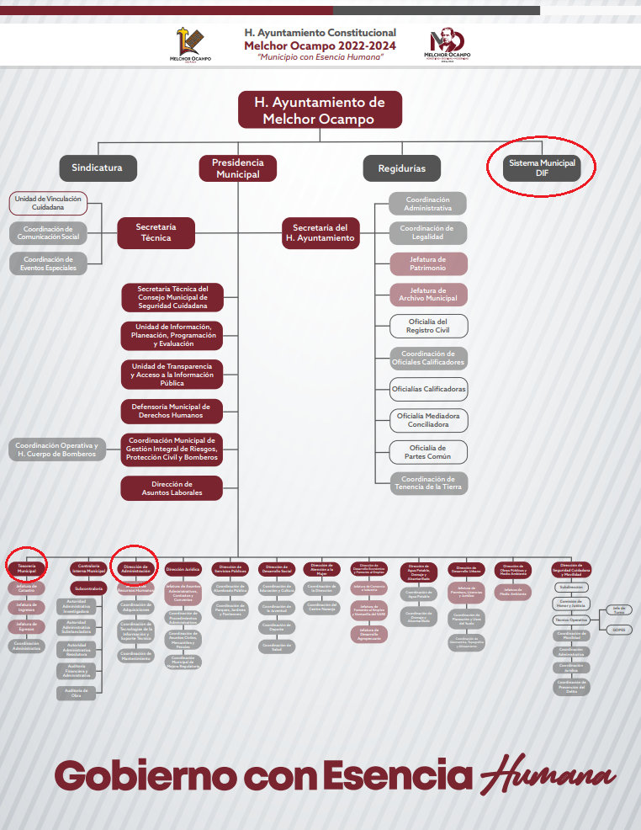

De lo expuesto con anterioridad, se desprende que **El Sujeto Obligado** se auxilia de diversas Direcciones, Subdirecciones, Departamentos y Unidades Administrativas para cumplir con sus fines y objetivos, resultando de nuestro más amplio interés la Tesorería municipal, la dirección de administración, así como el sistema municipal DIF de Melchor Ocampo.

En virtud de lo anterior, para delimitar las fronteras competenciales de las unidades administrativas en cita, resulta oportuno traer a colación 95 de la Ley organica municipal del Estado de México, así como los numerales 33 y 69 del Bando Municipal de Melchor Ocampo, porciones normativas que disponen a la literalidad lo siguiente:

**LEY ORGÁNICA MUNICIPAL DEL ESTADO DE MÉXICO**

“Artículo 95.- Son atribuciones del tesorero municipal:

I. Administrar la hacienda pública municipal, de conformidad con las disposiciones legales aplicables;

**IV. Llevar los registros contables, financieros y administrativos de los ingresos, egresos, e inventarios;**

V. Proporcionar oportunamente al ayuntamiento todos los datos o informes que sean necesarios para la formulación del Presupuesto de Egresos Municipales, vigilando que se ajuste a las disposiciones de esta Ley y otros ordenamientos aplicables;

XVI. Glosar oportunamente las cuentas del ayuntamiento;

(…)” **(Sic)**

**BANDO MUNICIPAL DE MELCHOR OCAMPO**

“Artículo 33.- El H. Ayuntamiento a través del Organismo Público Descentralizado de carácter Municipal denominado Sistema Municipal para el Desarrollo Integral de la Familia de Melchor Ocampo (DIF), en coordinación con el Sistema Estatal, diseñará y ejecutará programas de asistencia social que permitan:

(…)

Artículo 69. La Dirección de Administración proporcionará los recursos humanos, materiales y servicios, así como el soporte técnico y tecnológico a las diversas dependencias que conforman la Administración Pública Municipal, además asignará a éstas, previa autorización de Presidencia, al personal capacitado que se requiera para el cumplimiento de las atribuciones de cada área, llevando el registro del mismo; atenderá las relaciones laborales en coordinación con la Dirección de Juicios Laborales; realizará el pago de remuneraciones en coordinación con la Tesorería Municipal; establecerá programas de capacitación; llevará a cabo los procedimientos de adquisiciones de bienes y servicios y de manera general cumplirá con sus funciones y ejercerá sus atribuciones conforme a las disposiciones legales que regulen sus actividades. Para el adecuado cumplimiento de sus funciones esta dependencia contará con una Jefatura de Recursos Humanos, la Coordinación de Adquisiciones, la Coordinación de Tecnologías de la Información y Soporte Técnico, así como la Coordinación de Mantenimiento.” **(Sic)**

Del análisis sistemático y armónico de la normatividad previamente plasmada se desprende que la Tesorería y sus unidades administrativas tienen competencia para generar, poseer o administrar soportes documentales vinculados con diversos tópicos tales como pago de remuneraciones, ingresos, egresos, estados financieros y presupuestales, entre otros. En contraste, la Dirección de Administración tiene competencia en materia de altas, bajas, formación y actualización de expedientes personales, directorio de servidores públicos. Finalmente, el sistema DIF municipal diseñará y ejecutará múltiples programas de asistencia social.

De manera complementaria, resulta oportuno traer a colación los artículos 24 fracción XII, 92 fracción VII, 94 fracción I inciso b) de la Ley de Transparencia y Acceso a la Información Pública del Estado de México y Municipios, cuyo contenido literal es el siguiente:

***“Artículo 24.*** *Para el cumplimiento de los objetivos de esta Ley, los sujetos obligados deberán cumplir con las siguientes obligaciones, según corresponda, de acuerdo a su naturaleza:*

***XII. Publicar y mantener actualizada la información relativa a las obligaciones generales de transparencia*** *previstas en la presente Ley o determinadas así por el Instituto, y en general aquella que sea de interés público;*

***Artículo 92.*** *Los sujetos obligados deberán poner a disposición del público de manera permanente y actualizada de forma sencilla, precisa y entendible, en los respectivos medios electrónicos, de acuerdo con sus facultades, atribuciones, funciones u objeto social, según corresponda, la información, por lo menos, de los temas, documentos y políticas que a continuación se señalan:*

***(…****)*

**VII. El directorio de todos los servidores públicos,** a partir del nivel de jefe de departamento o su equivalente o de menor nivel, cuando se brinde atención al público, manejen o apliquen recursos públicos, realicen actos de autoridad o presten servicios profesionales bajo el régimen de confianza u honorarios y personal de base.

**El directorio deberá incluir, al menos el nombre,** cargo o nombramiento oficial asignado, nivel del puesto en la estructura orgánica, fecha de alta en el cargo, **número telefónico,** domicilio para recibir correspondencia **y dirección de correo electrónico** oficiales, datos que deberán señalarse de forma independiente por dependencia y entidad pública de cada sujeto obligado;

(…)

Artículo 94. Además de las obligaciones de transparencia común a que se refiere el Capítulo II de este Título, los sujetos obligados del Poder Ejecutivo Local y municipales, deberán poner a disposición del público y actualizar la siguiente información:

I. En el caso del Poder Ejecutivo y los Municipios, en el ámbito de su competencia:

**b) El presupuesto de egresos y las fórmulas de distribución de los recursos otorgados;**

*(…)”* ***(Sic)***

Robustece lo anterior, las siguientes imágenes ilustrativas, correspondientes a la tabla de aplicabilidad del **Sujeto Obligado:**

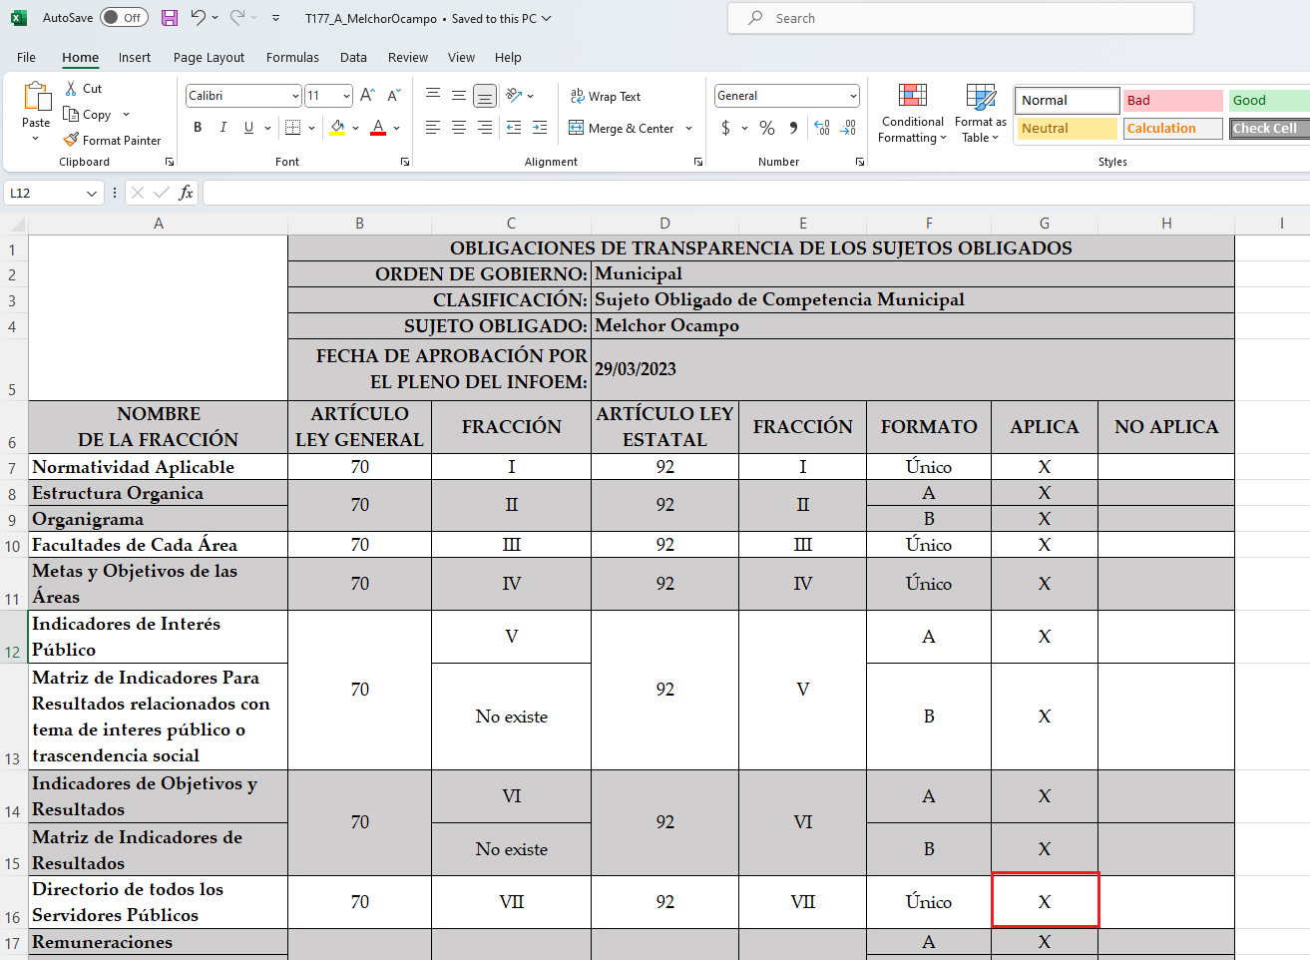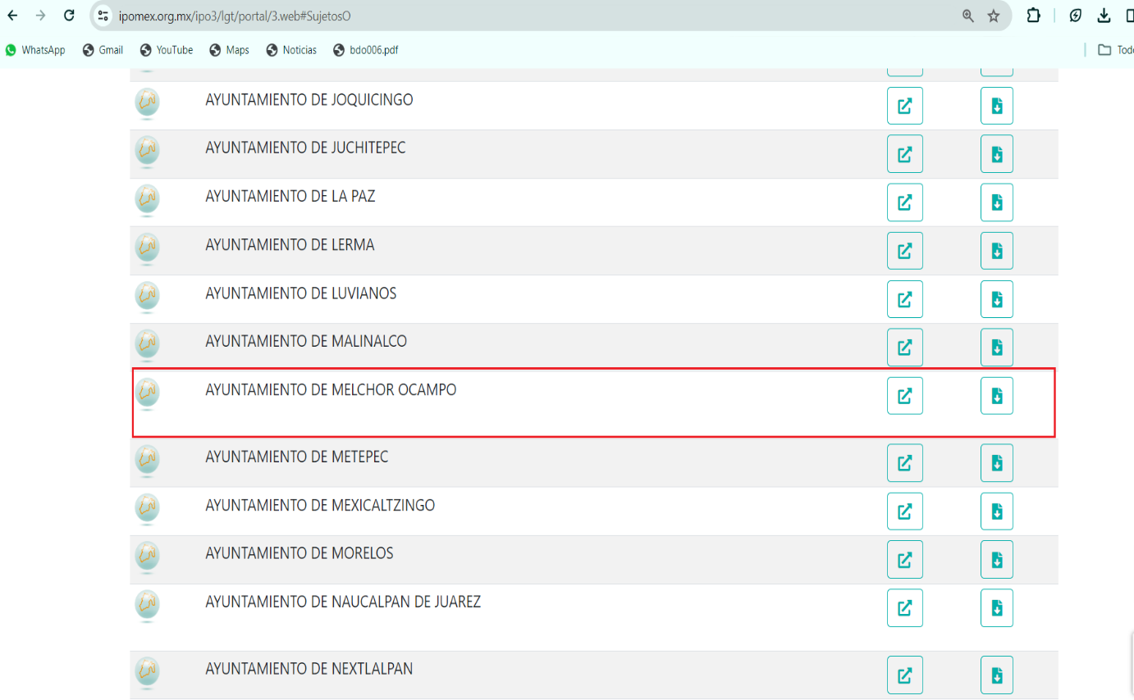

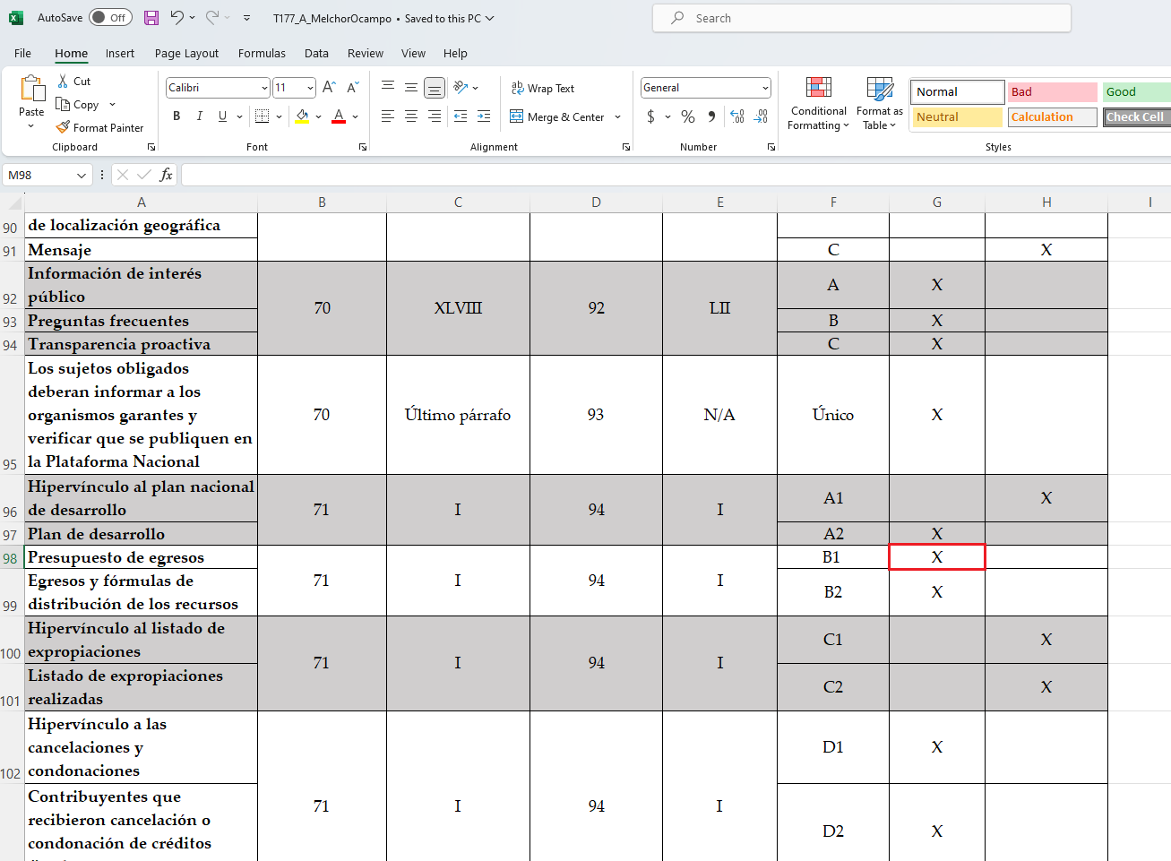

Así la Ley de Transparencia y Acceso a la Información Pública del Estado de México y Municipios en el artículo 92 fracción VII y 94 fracción I inciso b) de la Ley de Transparencia y Acceso a la Información Pública del Estado de México y Municipios señala que la información requerida respecto del directorio de servidores públicos se trata de una obligación de transparencia común, mientras que el presupuesto de egresos se trata de una obligación de transparencia especifica de los Ayuntamientos, es decir, información que **El Sujeto Obligado** deberá hacer del conocimiento público de forma oficiosa.

Una vez sentado lo anterior, como se mencionó en el antecedente segundo, **El Sujeto Obligado** en fecha treinta de octubre de dos mil veintitrés, dio respuesta a la solicitud de información **00309/TENAVALL/IP/2023** en los siguientes términos:

1. **“DIRECTORIO.zlsx”:** Directorio de la administración pública municipal de Melchor Ocampo, refleja diversos campos tales como nombre, departamento, puesto, domicilio, correo institucional, número de oficina y extensión.

Sirve de sustento la siguiente imagen ilustrativa:

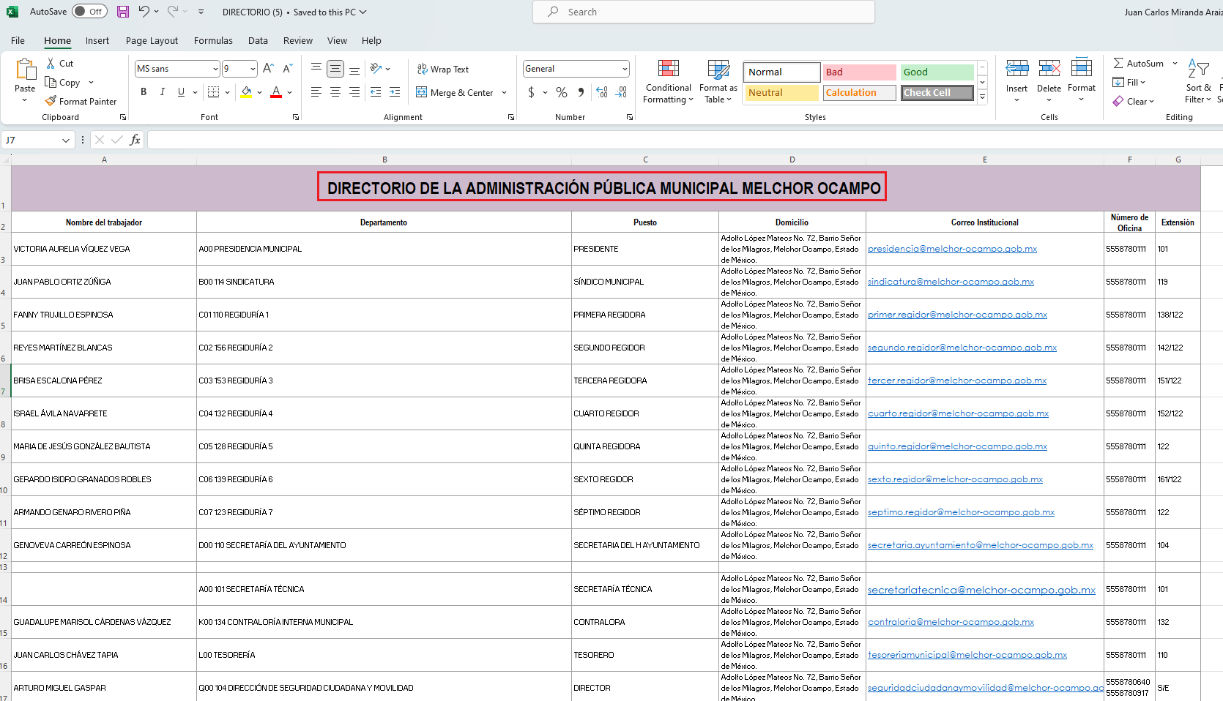

1. **“CamScanner 09-19-2023 10.15.pdf”:** Oficio número **TM/IN/509/2023** signado por el tesorero municipal y dirigido al solicitante de información, de fecha dieciocho de septiembre de dos mil veintitrés, resulta de nuestro interés el siguiente extracto:

*“Al respecto le informo, que esta tesorería municipal se declara parcialmente competente para contestar sobre la misma, específicamente sobre lo siguiente:* ***“PRESUPUESTO DE EGRESOS 2019”,*** *y solo del Municipio de Melchor Ocampo, el cual consiste en $232,322, 621.00”*

En las generalizaciones anteriores, se arriba a la premisa de que mediante respuesta primigenia fue remitido el directorio del Ayuntamiento de Melchor Ocampo, soporte documental susceptible de reflejar dirección y correo electrónico de los servidores públicos. Asimismo, **El Sujeto Obligado** refirió el presupuesto de egresos 2019 correspondiente al Ayuntamiento de Melchor Ocampo.

Se plantea entonces que este Instituto no está facultado para manifestarse sobre la veracidad de la información proporcionada, pues este Órgano Garante, conforme al artículo 36 de la Ley de la Materia, no se encuentra facultado para pronunciarse acerca de la autenticidad de dicho pronunciamiento.

Sirve de sustento a lo anterior, el criterio **31/10** emitido por el entonces Instituto Federal de Acceso a la Información y Protección de Datos, ahora Instituto Nacional de Transparencia, Acceso a la Información y Protección de Datos Personales (INAI), el cual refiere:

**“EL INSTITUTO FEDERAL DE ACCESO A LA INFORMACIÓN Y PROTECCIÓN DE DATOS NO CUENTA CON FACULTADES PARA PRONUNCIARSE RESPECTO DE LA VERACIDAD DE LOS DOCUMENTOS PROPORCIONADOS POR LOS SUJETOS OBLIGADOS.**

El Instituto Federal de Acceso a la Información y Protección de Datos es un órgano de la Administración Pública Federal con autonomía operativa, presupuestaria y de decisión, encargado de promover y difundir el ejercicio del derecho de acceso a la información; resolver sobre la negativa de las solicitudes de acceso a la información; y proteger los datos personales en poder de las dependencias y entidades. Sin embargo, no está facultado para pronunciarse sobre la veracidad de la información proporcionada por las autoridades en respuesta a las solicitudes de información que les presentan los particulares, en virtud de que en los artículos 49 y 50 de la Ley Federal de Transparencia y Acceso a la Información Pública Gubernamental no se prevé una causal que permita al Instituto Federal de Acceso a la Información y Protección de Datos conocer, vía recurso revisión, al respecto.

Expedientes:

* 2440/07 Comisión Federal de Electricidad - Alonso Lujambio Irazábal
* 0113/09 Instituto de Seguridad y Servicios Sociales de los Trabajadores del Estado – Alonso Lujambio Irazábal
* 1624/09 Instituto Nacional para la Educación de los Adultos - María Marván Laborde
* 2395/09 Secretaría de Economía - María Marván Laborde
* 0837/10 Administración Portuaria Integral de Veracruz, S.A. de C.V. – María Marván Laborde” **[Sic]**

Con base en lo anteriormente expuesto, se arriba a la premisa de que este Instituto no se encuentra facultado para dudar de la veracidad respecto de la información proporcionada por los **Sujetos Obligados.**

En resumidas cuentas, la respuesta primigenia es susceptible de atender el requerimiento **1 -uno-.** En contraste, el requerimiento **2 -dos-** no fue materia de pronunciamiento. Finalmente, los requerimientos **3 -tres-** y **4 -cuatro-** se tienen por atendidos únicamente por cuanto hace al Ayuntamiento de Melchor Ocampo, englobando a la Dirección de Agua potable, drenaje y alcantarillado (centralizado); así como la Coordinación de Deporte (centralizado, dependiente de la Dirección de Desarrollo Social), resultando faltante lo relativo al sistema municipal DIF.

Inconforme con la respuesta rendida por **El Sujeto Obligado, El Recurrente** interpuso recurso de revisión en fecha cinco de octubre, admitiéndose el diez de octubre, ambos de dos mil veintitrés. Señalando como razones o motivos de inconformidad:

“Respuesta incompleta” **[Sic]**

Bajo estas líneas argumentativas, la parte de la solicitud **00340/MELOCAM/IP/2023** sobre la que no se expresó inconformidad **-directorio, domicilio, correos y presupuesto de egresos 2019 del Ayuntamiento de Melchor Ocampo-** (requerimiento 1, 3 parcialmente y 4 parcialmente) debe declararse consentida por el hoy **Recurrente,** ya que no pueden producirse efectos jurídicos tendentes a revocar confirmar o modificar la parte de la respuesta con relación a la parte de la solicitud que no fue motivo de disenso ya que se infiere un consentimiento de **El** **Recurrente** ante la falta de impugnación eficaz. Sirve de sustento a lo anterior, por analogía, la tesis jurisprudencial, que a la letra dice:

*“Época: Novena*

*Registro: 176608*

*Tipo de tesis: Jurisprudencia*

*Fuente: Semanario Judicial de la Federación y su Gaceta*

*Diciembre de 2005, Tomo XXII*

*Materia (s): Común*

*Tesis: VI. 3o.C. J/60*

*Página: 2365*

***ACTOS CONSENTIDOS. SON LOS QUE NO SE IMPUGNAN MEDIANTE EL RECURSO IDÓNEO****.*

*Debe reputarse como consentido el acto que no se impugnó por el medio establecido por la ley, ya que si se hizo uso de otro no previsto por ella o si se hace una simple manifestación de inconformidad, tales actuaciones no producen efectos jurídicos tendientes a revocar, confirmar o modificar el acto reclamado en amparo, lo que significa consentimiento del mismo por falta de impugnación eficaz.*

*TERCER TRIBUNAL COLEGIADO EN MATERIA CIVIL DEL SEXTO CIRCUITO.*

*Amparo en revisión 2/90. Germán Miguel Núñez Rivera. 13 de noviembre de 1990. Unanimidad de votos. Ponente: Juan Manuel Brito Velázquez. Secretaria: Luz del Carmen Herrera Calderón.*

*Amparo en revisión 393/90. Amparo Naylor Hernández y otros. 6 de diciembre de 1990. Unanimidad de votos. Ponente: Juan Manuel Brito Velázquez. Secretaria: María Dolores Olarte Ruvalcaba.*

*Amparo directo 352/2000. Omar González Morales. 1o. de septiembre de 2000. Unanimidad de votos. Ponente: Teresa Munguía Sánchez. Secretaria: Julieta Esther Fernández Gaona.*

*Amparo directo 366/2005. Virginia Quixihuitl Burgos y otra. 14 de octubre de 2005. Unanimidad de votos. Ponente: Norma Fiallega Sánchez. Secretario: Horacio Óscar Rosete Mentado.*

*Amparo en revisión 353/2005. Francisco Torres Coronel y otro. 4 de noviembre de 2005. Unanimidad de votos. Ponente: Filiberto Méndez Gutiérrez. Secretaria: Carla Isselín Talavera.”* ***[Sic]***

De forma complementaria, robustece lo anterior el criterio **01/20** emitido por el Instituto Nacional de Transparencia, Acceso a la Información y Protección de Datos Personales, cuyo rubro y texto señalan a la literalidad lo siguiente:

**“ACTOS CONSENTIDOS TÁCITAMENTE. IMPROCEDENCIA DE SU ANÁLISIS.**

Si en su recurso de revisión, la persona recurrente no expresó inconformidad alguna con ciertas partes de la respuesta otorgada, se entienden tácitamente consentidas, por ende, no deben formar parte del estudio de fondo de la resolución que emite el Instituto.

**Resoluciones:**

**RRA 4548/18.** Instituto de Seguridad y Servicios Sociales de los Trabajadores del Estado. 12 de septiembre de 2018. Por unanimidad. Comisionado Ponente Oscar Mauricio Guerra Ford.

<http://consultas.ifai.org.mx/descargar.php?r=./pdf/resoluciones/2018/&a=RRA%204548.pdf>

**RRA 5097/18.** Secretaría de Hacienda y Crédito Público. 05 de septiembre de 2018. Por unanimidad. Comisionado Ponente Joel Salas Suárez.

<http://consultas.ifai.org.mx/descargar.php?r=./pdf/resoluciones/2018/&a=RRA%205097.pdf>

**RRA 14270/19.** Registro Agrario Nacional. 22 de enero de 2020. Por unanimidad. Comisionado Ponente Francisco Javier Acuña Llamas.

<http://consultas.ifai.org.mx/descargar.php?r=./pdf/resoluciones/2019/&a=RRA%2014270.pdf>” **[Sic]**

Luego entonces, a toda luz se desprende que las razones o motivos de inconformidad esgrimidos por el particular se encuentran encauzados a denotar la actualización de la causal de procedencia prevista en el artículo 179, fracciones I y V de la Ley de Transparencia y Acceso a la Información Pública del Estado de México y Municipios, normatividad que dispone a la literalidad lo siguiente:

“Artículo 179. El recurso de revisión es un medio de protección que la Ley otorga a los particulares, para hacer valer su derecho de acceso a la información pública, y procederá en contra de las siguientes causas:

I. La negativa a la información solicitada;

(…)

V. La entrega de información incompleta;

(…)” **[Sic]**

Por otra parte, como fue referido en el antecedente quinto, **El Sujeto Obligado** rindió su informe justificado en los siguientes términos:

1. **“OF TESORERIA_RR 06845_2023.pdf”:** Oficio número **TM/IN/648/2023** signado por el tesorero municipal y dirigido al comisionado presidente, en lo medular ratifica el presupuesto de egresos 2019 correspondiente al Ayuntamiento de Melchor Ocampo.
2. **“OF_ADMON_RR 06845_2023.pdf”:** Oficio número **ADMON/DG/713/2023** signado por la directora de administración y dirigido al solicitante de información, de fecha dieciséis de octubre de dos mil veintitrés, refiere adjuntar directorio de la administración pública 2019-2021.
3. **“DIRECTORIO 2019-2021 H. AYUNTAMIENTO DE MELCHOR OCAMPO.pdf”:** Directorio de la administración pública 2019-2021 refleja profesión, nombre, cargo, dirección, correo electrónico, teléfono y extensión.
4. **“DIRECTORIO DIF.xlsx”:** Directorio del Sistema Municipal para el Desarrollo Integral de la Familia de Melchor Ocampo 2022-2024, refleja área, nombre, teléfono, extensión, correo electrónico y dirección. Sirve de sustento la siguiente imagen ilustrativa:

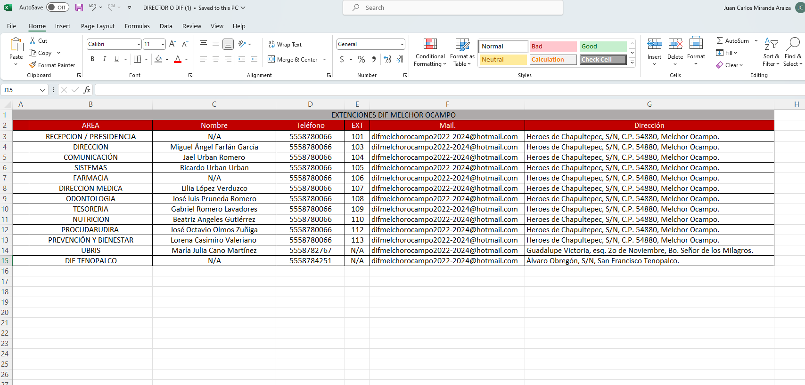

1. **“OF_TRANSPARENCIA_RR_06845_2023.pdf”:** Oficio número **MMO/PM/UTYAIP/463/2023** signado por el titular de la unidad de transparencia y dirigido al solicitante de información, de fecha dieciocho de octubre de dos mil veintitrés, en síntesis, refiere adjuntar oficios de respuesta y anexos remitidos por los servidores públicos habilitados de la dirección de administración, tesorería y sistema municipal DIF.
2. **“1 Caratula del Presupuesto de Ingresos (PBmR-03b).pdf”:** PbRM-03b “Caratula de presupuesto de ingresos” del organismo público descentralizado DIF de Melchor Ocampo, correspondiente al ejercicio 2019.
3. **“OF_DIF_RR_06845_2023.pdf”:** Oficio número **UIPPE/AIVC/014/2023** signado por el titular de UIPPE y enlace de transparencia del sistema municipal DIF, dirigido al titular de la unidad de transparencia, de fecha diecisiete de octubre de dos mil veintitrés, refiere adjuntar directorio 2019 y presupuesto de egresos 2019.
4. **“2 Caratula del Presupuesto de Egresos (PBmR-04d).pdf”:**  PbRM-04d “Caratula de presupuesto de egresos” del organismo descentralizado municipal DIF de Melchor Ocampo, correspondiente al ejercicio 2019.

Luego entonces, se arriba a la premisa de que, mediante informe justificado, **El Sujeto Obligado** aportó soportes documentales novedosos, cobrando particular relevancia el directorio del sistema municipal DIF, mismo que refleja teléfono, nombre, correo electrónico y dirección. De forma complementaria, adjuntó PbRM-04d “Caratula de presupuesto de egresos” del organismo descentralizado municipal DIF de Melchor Ocampo, correspondiente al ejercicio 2019.

Se quiere con ello significar que el informe justificado es susceptible de atender el requerimiento **2 -dos-,** así como de remitir la información faltante respecto de los puntos **3 -tres-** y **4 -cuatro-.**

En este sentido, por lo que hace a las causas de sobreseimiento contenidas en el artículo 192 de la Ley de Transparencia y Acceso a la Información Pública del Estado de México y Municipios, es oportuno señalar que estos requisitos privilegian la existencia de elementos de fondo, tales como el desistimiento o fallecimiento del **Recurrente** o que el **Sujeto Obligado modifique el acto;** de ahí que la actualización de alguno de éstos trae como consecuencia que el medio de impugnación se concluya sin que se analice el objeto de estudio planteado, es decir se sobresea.

Por otra parte, la doctrina del sobreseimiento provoca que un procedimiento se suspenda o se resuelva en definitiva sin que se entre al estudio de los agravios o motivos de inconformidad. Este mismo criterio es compartido por el más alto tribunal del país en múltiples jurisprudencias, por lo que a continuación se agrega una de ellas que sirve como orientador en esta resolución:

***“SOBRESEIMIENTO EN EL JUICIO DE AMPARO DIRECTO. IMPIDE EL ESTUDIO DE LAS VIOLACIONES PROCESALES PLANTEADAS EN LOS CONCEPTOS DE VIOLACIÓN.***

***El sobreseimiento*** *en el juicio de amparo directo* ***provoca la terminación de la controversia planteada*** *por el quejoso en la demanda de amparo* *provoca la terminación de la controversia planteada por el quejoso en la demanda de* ***amparo****, sin hacer un pronunciamiento de fondo sobre la legalidad o ilegalidad de la sentencia reclamada. Por consiguiente, si al sobreseerse en el* ***juicio*** *de* ***amparo*** *no se pueden estudiar los planteamientos que se hacen valer en contra del fallo reclamado, tampoco se deben analizar las* ***violaciones procesales*** *propuestas en los* ***conceptos*** *de* ***violación****, dado que, la principal consecuencia del* ***sobreseimiento*** *es poner fin al* ***juicio*** *de* ***amparo*** *sin resolver la controversia en sus méritos.*

***SÉPTIMO TRIBUNAL COLEGIADO EN MATERIA CIVIL DEL PRIMER CIRCUITO.***

*Amparo directo 699/2008. Mariana Leticia González Steele. 13 de noviembre de 2008. Unanimidad de votos. Ponente: Sara Judith Montalvo Trejo. Secretario: Arnulfo Mateos García.”* ***[Sic]***

De este modo, se puede deducir que, en las resoluciones dictadas por el Pleno de este Instituto, en las que se decreta el sobreseimiento de un recurso de revisión por la actualización de alguno de los supuestos jurídicos contemplados en el **artículo 192** de la **Ley de Transparencia y Acceso a la Información Pública del Estado de México y Municipios,** nos encontramos ante un sobreseimiento definitivo toda vez que pone fin al procedimiento sin entrar al estudio de fondo del mismo.

Para los efectos de esta resolución, resulta oportuno precisar los alcances jurídicos de la **fracción III** de la disposición legal transcrita. Así, procede el sobreseimiento del recurso de revisión cuando el **Sujeto Obligado:**

1. **Modifique el acto impugnado:** Se actualiza cuando el **Sujeto Obligado** después de haber otorgado una respuesta y hasta antes de dictada la resolución del recurso de revisión, emite una diversa en la que subsane las deficiencias que hubiere tenido.

Las consecuencias jurídicas de esta modificación es que el recurso de revisión interpuesto quede sin efectos o sin materia y se procure la debida tutela del Derecho de Acceso a la Información Pública. Un acto impugnado queda sin efectos, cuando aun existiendo jurídicamente, no genera consecuencia legal alguna; queda sin materia, **cuando ha sido satisfecha la pretensión del particular,** ya sea porque se hizo la entrega de la información solicitada o porque se completó la misma.

En este tenor, se advierte que **El** **Sujeto Obligado** con la información enviada a este Órgano Garante, **modifica** el acto que le dio origen al recurso de revisión, **por lo que trae como consecuencia que el mismo quede sin materia,** actualizándose de este modo, la hipótesis jurídica contenida en la fracción III del artículo 192.

De este modo, cuando **El** **Sujeto Obligado**, antes de que se dicte resolución definitiva, entrega la información solicitada o completa la respuesta que en un momento fue incompleta o no correspondió con lo solicitado; el recurso de revisión que al efecto se haya interpuesto queda sin materia lo que imposibilita el estudio de fondo de la ***litis*** planteada, debido a que la afectación en su esfera de derechos fue restituida por la propia autoridad que emitió el acto de impugnación.

Por lo tanto, para que se actualice el sobreseimiento de un recurso de revisión, **El** **Sujeto Obligado** puede entregar o completar la información al momento de rendir su **informe de justificación dentro de los siete días** previstos para manifestar lo que a su derecho convenga.

En mérito de lo expuesto en líneas anteriores, resultan fundados los motivos de inconformidad que arguye **El Recurrente** en su medio de impugnación que fue materia de estudio, por ello **con fundamento en el artículo 186 fracción I, en concordancia con el 192 fracción III de la Ley de Transparencia y Acceso a la Información Pública del Estado de México y Municipios,** se **SOBRESEE** el recurso de revisión **06845/INFOEM/IP/RR/2023,** que ha sido materia del presente fallo.

Por lo antes expuesto y fundado es de resolverse y,

**SE RESUELVE**

**PRIMERO.** Se **SOBRESEE** el recurso de revisión número **06845/INFOEM/IP/RR/2023**, porque **EL SUJETO OBLIGADO** al modificar su respuesta, el recurso de revisión quedó sin materia, en términos del artículo 192 fracción III de la Ley de Transparencia y Acceso a la Información Pública del Estado de México y Municipios, en términos del Considerando **CUARTO** de la presente resolución.

**SEGUNDO.** **NOTIFÍQUESE** vía Sistema de Acceso a la Información Mexiquense **(SAIMEX)** la presente resolución al Titular de la Unidad de Transparencia del **Sujeto Obligado**.

**TERCERO.** **NOTIFÍQUESE** a través del Sistema de Acceso a la Información Mexiquense **(SAIMEX),** al **RECURRENTE** la presente resolución y hágase del conocimiento que en caso de que considere que la presente resolución le causa algún perjuicio, podrá promover el Juicio de Amparo en los términos de las leyes aplicables, de acuerdo con lo estipulado por el artículo 196 de la Ley de Transparencia y Acceso a la Información Pública del Estado de México y Municipios.

ASÍ LO ACORDÓ, POR MAYORÍA DE VOTOS, EL PLENO DEL INSTITUTO DE TRANSPARENCIA, ACCESO A LA INFORMACIÓN PÚBLICA Y PROTECCIÓN DE DATOS PERSONALES DEL ESTADO DE MÉXICO Y MUNICIPIOS, CONFORMADO POR LOS COMISIONADOS JOSÉ MARTÍNEZ VILCHIS, MARÍA DEL ROSARIO MEJÍA AYALA, SHARON CRISTINA MORALES MARTÍNEZ, LUIS GUSTAVO PARRA NORIEGA Y GUADALUPE RAMÍREZ PEÑA (EMITIENDO VOTO DISIDENTE); EN LA TERCERA SESIÓN ORDINARIA CELEBRADA EL TREINTA Y UNO DE ENERO DE DOS MIL VEINTICUATRO, ANTE EL SECRETARIO TÉCNICO DEL PLENO, ALEXIS TAPIA RAMÍREZ.

CCR/JCMA

1. ***IMPROCEDENCIA Y SOBRESEIMIENTO EN EL JUICIO DE AMPARO. LAS CAUSAS PREVISTAS EN LOS ARTÍCULOS 73 Y 74 DE LA LEY DE LA MATERIA, RESPECTIVAMENTE, NO SON INCOMPATIBLES CON EL ARTÍCULO 25.1 DE LA CONVENCIÓN AMERICANA SOBRE DERECHOS HUMANOS.***

   *Del examen de compatibilidad de los artículos*[*73 y 74 de la Ley de Amparo*](javascript:AbrirModal(1))*con el artículo*[*25.1 de la Convención Americana sobre Derechos Humanos*](javascript:AbrirModal(2))***no se advierte que el derecho interno desatienda los estándares que pretenden proteger los derechos humanos en dicho tratado, por regular causas de improcedencia y sobreseimiento que impiden abordar el estudio de fondo del asunto en el juicio de amparo,*** *en virtud de que el propósito de condicionar el acceso a los tribunales para evitar un sobrecargo de casos sin mérito, es en sí legítimo, por lo que esa compatibilidad, en cuanto a los requisitos para la admisibilidad de los recursos dependerá, en principio, de los siguientes criterios: no pueden ser irracionales ni de tal naturaleza que despojen al derecho de su esencia, ni discriminatorios y, en el caso, la razonabilidad de esas causas se justifica por la viabilidad de que una eventual sentencia concesoria tenga un ámbito de protección concreto y no entre en conflicto con el orden jurídico, no son de tal naturaleza que despojen al derecho de su esencia ni tampoco son discriminatorias, pues no existe alguna condicionante para su aplicabilidad, en función de cuestiones personales o particulares del quejoso. Por tanto, las indicadas causas de improcedencia y sobreseimiento no son incompatibles con el citado precepto 25.1, pues no impiden decidir sencilla, rápida y efectivamente sobre los derechos fundamentales reclamados como violados dentro del juicio de garantías.*